http://my.oschina.net/zhiweiofli/blog/114062
最近由于项目的需要，使用到了Android的NDK技术，对项目核心算法跨平台的移植。简答而言，就是使用C对原来的算法进行了改进，并集成到原来的app项目里。
从前的项目一直没有使用NDK进行开发的机会，因而一直仰慕那些技术大牛们关于NDK以及C/C++开发而写的文章，觉得很深奥，因而一直蠢蠢欲动。
其实NDK的开发并不复杂，就入门而言甚至可以说是easy job，觉得它难是难于C/C++代码的编写与调试。这个是我最近从事NDK开发的一点感受！
首先，我们要弄懂几个概念，何为NDK，它和SDK以及JNI有什么关系？请前看下图：
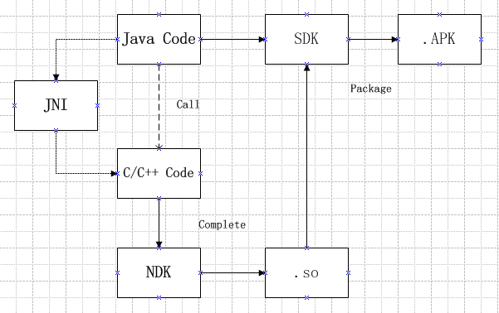

JNI （Java Native Interface），Java的本地接口
JNI是 Java众多开发技术中的一门，意在利用本地代码，为Java程序提供更高效，更灵活的拓展。应用场景包括：对运行效率敏感的算法实现、跨平台应用移植、 调用系统的底层驱动、调用硬件等。尽管Java一贯以其良好的跨平台性而著称，但真正的跨平台之王，应该是C/C++，因为当前世上90%的系统都是基于 C/C++编写的。Java的跨平台，是以牺牲效率换来对多种平台的兼容性，因而JNI可以说是Java短板的补充！举一例子说明，当前流行的移动操作系 统Android，一直被说系统操作的流畅性不如IOS，原因在于Android的App是基于Java开发的，IOS的是基于Object-C开发的， 区别在于同样的操作，在IOS上一条指令完成，在Android上则需要多大三条指令才能完成（数据来自于网络，不一定准确）！于是在Android JellyBean版本中，Google为其引入ProjectButter（黄油计划），在应用层大量使用了本地库，并优化了系统的架构，以提升Android系统整体的操作反应！
咔咔，JNI的介绍就先说到这里，总之，JNI是一门技术，是Java Code和C/C++ Code联系的桥梁！

JNI开发的流程
1、编写Java Code，如下面的例子：
public class MainActivity extends Activity {

@Override
protected void onCreate(Bundle savedInstanceState) {
super.onCreate(savedInstanceState);
setContentView(R.layout.activity_main);

Toast.makeText(getApplicationContext(), sayHellow(), Toast.LENGTH_LONG).show();
}

public native String sayHellow(); //调用本地方法

static {
System.loadLibrary("Scgps_Client"); //加载本地共享库
}

}
2、编写C/C++ Code，如下面的例子：
#include #include
JNIEXPORT jstring JNICALL Java_com_scgps_client_MainActivity_sayHellow(JNIEnv* env, jobject thiz){
const char * ret = "Hellow Form Ndk";
return (*env)->NewStringUTF(env, ret);
}
3、编译 C/C++ Code，成功并得到本地共享库
本地共享库是Linux下的叫法，文件扩展名是.so，windows下叫动态链接库，文件扩展名是.dll。前面说到C/C++才是跨平台之王，这就是其中的道理，面对不同的平台，编译不同的结果。相对于Java的一次编译到处运行的跨平台性牺牲运行效率，C/C++的跨平台性则是牺牲编译时间以及编译的难度。 这里的编译难度是指为适应不同平台而做的编译过程的调整，这个活的难度可大可小，还不一定成功，视乎平台的兼容性以及支持。说到这里，难免会有人喷了：说 什么跨平台性，这么复杂还不稳定！的确C/C++的跨平台性是有局限性的，但是纵观当前的各种平台和系统，有哪家是不支持C/C++本地开发的？只是各自 提供的底层API和编译条件不同而已，只需要调整一下C/C++的编译代码，通过编译即可运行，难道也不是一件美事?
4、编译并打包Java
把本地共享库放置到Java项目的指定目录，一般是libs文件件，Android的项目是libs/armeabi(armeabi是对应的平台，后面会详讲)，然后编译Java的代码即可运行！

NDK，（Native develop kit），本地开发工具包
NDK是Google为Android进行本地开发而放出的一个本地开发工具，包括Android的Native API、公共库以及编译工具，注意，NDK需要Android 1.5版本以上的支持哦。
按照上图的解说，NDK处在开发流程的编译环节，对，简单来说，NDK是JNI开发的一个扩展工具包！针对Android平台，其支持的设备型号繁多，单 单就设备的核心CPU而言，都有三大类：ARM、x86和MIPS，况且ARM又分为ARMv5和ARMv7等等，为何Android又能适配如此之多的 设备？接着JNI开发流程的话，利用NDK，我们可以针对不同的手机设备，编译出对应可运行的本地共享库了，至于如何使用NDK进行编译、开发，我们留作下次再进行探讨。

SDK，（Standard Develop Kit），标准开发包
SDK是 Google提供的Android标准开发工具包，里面包含了完整的API文档，各Android版本的开发库，Android的虚拟机以及 Android的打包工具等。众所周知，Android的应用开发语言是Java，App的运行时是Delvik Runtime，属于JVM的改良版本，官方说Delvik VM更适用于移动设备。一般而言，由于Google的SDK提供了强大又完善的API，开发一般需求的应用，SDK足矣。然而前面已经说过，Java的运 行效率引发了不少问题，因而才有了JNI技术的存在，那SDK和NDK的关系是怎样的呢？见下图解说，可以说，NDK是SDK的一个补充。
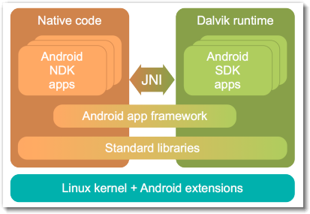

SDK，JNI，NDK的开发流程
这个开发流程大致与JNI的开发流程差不多，下面我再详细说明一下每个环节：
SDK开发，编写Java代码，调用各种Android的API实现功能，编写含有native关键字的代码开始JNI；
JNI开发，按照 JNI编码规范，编写与Java交互的本地代码，一般就是数据类型的转换，把C/C++的数据类转换成Java能识别的，或反过来。也因为这样子，我认为JNI其实就是Adapter，作为数据转换层而存在，具体JNI的一般操作，我之后再分享；
C/C++开发，编码实现业务逻辑，或调用NDK提供的本地API或库，完成Android平台上特定功能的开发、封装；
NDK编译，编写.mk文件，编译调试，最后修改.mk文件，针对特定的平台（ARM/x86）做编译结果的优化；
最后就是SDK编译、打包，上真机调试了...

JNI是Java代码和C/C++代码通信的桥梁，其角色在某种意义上就是一个翻译员，从设计模式来看叫适配器。
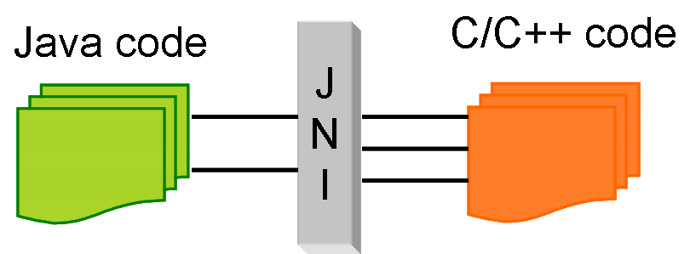
两者的沟通，首要的一定要对嘴型，对channel，沟通才能到位。计算机程序的基本组成，从狭义来讲，就是数据结构+算法。由于Java和C/C++是两种不同的编程语言，它们各自拥有自家定义的数据类型和结构。JNI的第一步就是统一转换其中一方的数据类型，这就好比我们跟外国友人沟通，我们得说英语一样子。下表是Java的8大基本类型，在Jni层对应的数据描述：
Java | Native(jni.h)
boolean | jboolean
byte | jbyte
char | jchar
short | jshort
int | jint
long | jlong
float | jfloat
double | jdouble

复杂一点的对象类型，其对应的数据描述如下图：
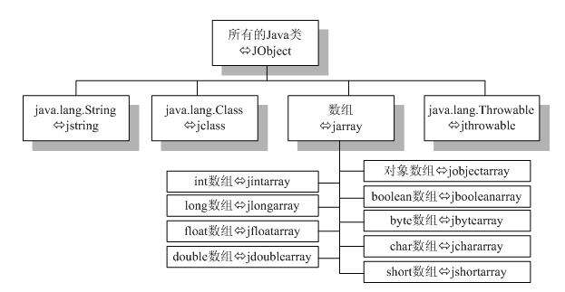
这里补充说明一下：
- Java中的返回值void和JNI中的void是完全对应的
- Java中的基本数据类型（boolean, byte, char, short, int, long, float, double），在JNI中对应的数据类型只要在前面加上 j 就对应了（jboolean, jbyte, jchar, jshort, jint, jlong, jfloat, jdouble）
- Java中的对象，包括类库中定义的类、接口以及自定义的类接口，都对应于JNI中的 jobject
- Java中基本数据类型的数组对应与JNI中的 jarray 类型。（type就是上面说的8种基本数据类型）
- Java中对象的数组对应于JNI中的 jobjectArray 类型。（在Java中一切对象、接口以及数组都是对象）
关于数据类型的转换，JNI还提供的强悍的函数库来支持。对于基本的类型的转换，我们先来复习一下，先关注一下Java基本类型的精度。
类型 | 字节数 | 范围/精度
float | 4 | 32位IEEE754单精度
double | 8 | 64位IEEE754双精度
byte | 1 | -128到127
short | 2 | -32,768到32,767
int | 4 | -2,147,483,648到2,147,483,647
long | 8 | -9,223,372,036,854,775,808到9,223,372,036,854,775,807
char | 2 | 整个Unicode字符集
boolean | 1 | True或者false

Java 的基本数据类型是不存在有符号和无符号这种概念的，它们的取值范围是固定的，不会随着机器硬件环境或者操作系统的改变而改变。
像 byte 的范围是 -128 到 127，你想要变为 0到255 怎么办,，跟 0XFF 做与运算就可以了：b & 0XFF
如 byte b ，如果你想赋值它值 255，那是不行的， 就算赋值了，b的值也是 255 对 256 求模后的值 -1，即 b = -1, 然后 b & 0XFF 结果即为 255，这个与运算后的结果会隐式转换为int 类型的， 因为 byte 放不下了，与运算还是很快的,，比加减法还快的。
所以Jni层使用Java的基本类型数据，对于上面八种基本的数据类型，jni层的c/c++代码可以用强制直接转换成对应长度的c/c++类型数据。
如：unsigned char tmp = (unsigned char) m_jboolean;
unsigned short tmp = (unsigned short) m_jchar;
或者同长度类型的数据，可以直接赋值，int tmp = m_jint;

